JE RÉVISE LE CHAPITRE 10
La croissance démographique et ses effets

1. Je localise les États les plus peuplés du monde

1. Nommez les États les plus peuplés du monde numérotés de 1 à 10
sur la carte. Indiquez pour chacun sur quel continent il se situe.

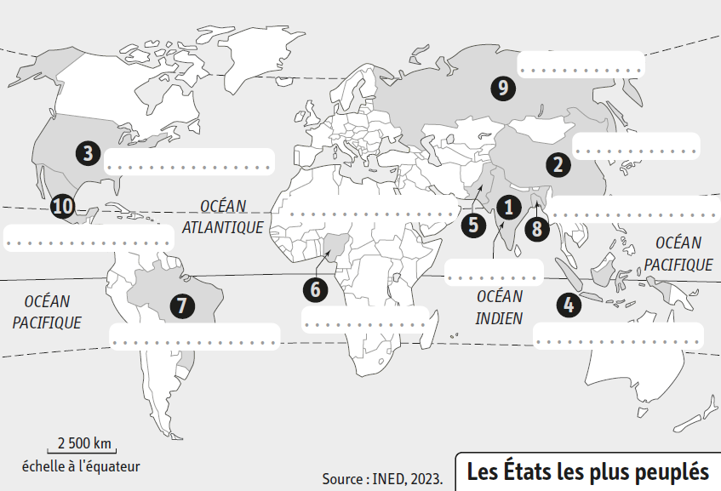

2. Sur quel continent y a-t-il le plus grand nombre d’États très peuplés ?
……………………………………………………………………………………………………………………………………

3. D’après vos connaissances, quel est le continent où la croissance démographique est la plus forte ?
……………………………………………………………………………………………………………………………………

2. Je connais le vocabulaire du chapitre

● Associez chaque mot à sa définition.

a. La croissance démographique |  | 1. L’augmentation de la part des personnes âgées.
b. Le taux de natalité |  | 2. Le nombre d’enfants  par femme.
c. Le vieillissement  de la population |  | 3. La différence entre  le nombre de naissances  et le nombre de décès.
d. L’accroissement naturel |  | 4. L’augmentation  de la population.
e. Le taux de fécondité |  | 5. Le nombre de naissances pour 1 000 habitants.

3. Je complète un tableau sur la croissance démographique

• Complétez le tableau ci-dessous avec les mots suivants :
a. Le rajeunissement de la population. b. Forte natalité. c. Des besoins en infrastructure de santé et d’éducation. d. Mortalité en baisse. e. Faible mortalité. f. Le vieillissement de la population. g. Le recours à l’immigration. h. Faible natalité.

 | Forte croissance démographique | Faible croissance démographique
Elle s’explique par… | -  - | -  -
Elle entraîne… | -  - | -  -

